GRADUATION PROJECT / INTEGRATED GAME DESIGN DOCUMENT

미지의 행성 탈출 TPS
전체 통합 상세 기획서
Version 1.0 | 팀 내부 기획 비교·토론용 | 2026.10.09

컨셉 아트 참고: 폐허가 된 행성에 불시착한 사이보그 탐사대. 실제 게임 화면이 아닌 시각적 방향 예시.
3인 분대 · 3인칭 TPS · PvPvE · 제작·파밍 생존 · 칩 기반 성장 · 우주선 수리 탈출
[문서 목표] 처음 논의한 세계관과 게임 구조부터 가장 최근 확정한 칩 획득처·현장 교체·에너지·재구성 부활 규칙까지 하나의 문서로 통합한다.
[표시 기준] [확정] 사용자가 채택한 방향 / [기획안] 구체적인 구현을 위해 제안한 설계 / [미정] 팀의 결정 필요 / [장기] 초기 졸업작품 이후 확장
본 문서의 이미지·UI·도식은 설명용 참고 자료이며 실제 구현 화면이나 최종 아트 에셋이 아니다.

목차 및 문서 이용법
01 기획 개요·게임 정체성
02 세계관·사이보그 캐릭터
03 핵심 플레이 루프 및 팀 목표
04 맵 구조·포탈·환경
05 TPS 전투·이동·멀티플레이
06 인벤토리·루팅·사망 드롭
07 12종 재료·부품 + 2종 소모품
08 제작 시설·레시피·게임 경제
09 칩 12종 전체 개별 설계
10 칩 파밍·즉시 교체·빌드
11 통합 에너지·아이템 사용
12 다운·소생·최종 사망
13 의식 코어·일회용 부활 시설
14 우주선 수리·탈출
15 PvPvE·몬스터·위험 보상
16 시나리오·MVP·개발 우선순위
17 회의 결정 안건·변경 이력

팀 회의에서 사용할 방법
• 같은 항목을 두고 서로 다른 의견이 나오면, [확정]과 [기획안]의 경계를 먼저 확인한다.
• 수치가 임시인 항목은 “채택 / 조정 / 보류” 의견을 기록하고, 바로 확정 수치처럼 개발하지 않는다.
• 게임의 핵심 재미를 실현하는데 필수인지를 기준으로 기능을 분류한다. 특히 대규모 인원·다중 맵·중력 변화는 장기 목표로 구분한다.

01. 게임 정체성 및 전체 개요

1.1 한 줄 소개
미지의 행성에 불시착한 3인 사이보그 분대가 폐허를 탐험하고, 재료와 칩을 파밍하여 전투 능력을 강화하며, 적대 팀과 몬스터를 견뎌 우주선을 수리하고 탈출하는 PvPvE 생존 TPS.

1.2 게임의 핵심 기둥
기둥 | 플레이 경험 | 팀 기획에서 지킬 점
탐험 | 미지의 건물과 포탈로 연결된 공간 조사 | 경로 선택이 단순 이동이 아닌 자원·위험 선택이어야 함
파밍·제작 | 상자/몬스터에서 얻은 자원을 가공해 수리 부품 제작 | 기존 상자 드롭 기능과 연계
현장 성장 | 새 칩을 획득한 즉시 인벤토리에서 장착 | 별도 장착 시설 불필요; 전력 한도 유지
전술적 전투 | 사격·위치 선정 + 칩 능력 + 에너지 운용 | 하이퍼 액션보다 엄폐와 자원 관리 강조
생존·탈출 | 최종 사망 시 재료 상실; 팀 재구성 부활; 우주선 수리 | 잃을 위험과 복구 선택의 의미가 있어야 함

1.3 확정 및 미정 범위
[확정] 3인칭 TPS, 3인 1팀, 팀 간 협력 제외, 팀별 우주선 수리 후 탈출, 기계형 사이보그, 전술+능력 혼합 전투, 칩·최대 장착 전력, 제작, 1회성 부활 시설.
[장기] 행성에 약 100명 규모의 불시착자, 소형/중형/대형 맵, 포탈 이동, 다른 중력·시대·콘셉트가 공존하는 행성. 초기 포스트아포칼립스 맵 완성 후 확장.
[미정] 최종 매치 인원/세션 시간, 시설 개수·배치, 우주선 이륙 판정, 맵별 정확한 면적, 무기 종류, 칩 수치·드롭 확률 등.

02. 세계관 · 캐릭터 콘셉트

2.1 사건의 시작과 목표
우주를 항해하던 탐사선들이 정체를 알 수 없는 사고를 겪고 한 미지의 행성으로 추락한다. 여러 불시착 팀은 각자 손상된 우주선을 복구해야 한다. 행성에는 사람의 흔적이 있는 폐허, 작동 원리를 알 수 없는 시설, 공격적인 몬스터, 다른 생존 팀이 뒤섞여 있다. 팀의 목표는 자원을 확보하고 필요한 부품을 제작해 자기 우주선을 재가동하는 것이다.
[미정] 사고가 자연현상인지 인위적 사건인지, 행성과 포탈이 어떻게 만들어졌는지, 미지 시설의 기원이 무엇인지는 서사 기획에서 확정한다.

2.2 플레이어 외형: 인간 의식을 가진 기계형 사이보그
기계 신체의 비율이 매우 높은 사이보그를 사용한다. 인간의 의식과 기억을 유지하지만 팔·다리·골격·신경 인터페이스 상당 부분이 기계로 구성된다. 이 설정 덕분에 외형 변경 없이도 칩을 이용한 전투력 강화, 신체 수리, 에너지 관리, 죽은 동료의 신체 재구성이 자연스럽게 연결된다.

캐릭터 이미지 참고: 의식을 가진 기계형 탐사 대원. 캐릭터 모델·디자인 최종 확정 아님.

2.3 모델링 비용을 줄이는 방법
• 캐릭터 기본 실루엣을 공통화하고 색상·재질·발광 패턴만 가볍게 차별화한다.
• 칩 능력은 몸에 별도 장비 모델을 붙이는 대신 UI·파티클·애니메이션으로 표현한다.
• 장착형 갑옷·의복 등 외형 교체에 따른 모델 수 증가를 초기에는 피한다.
• 완성형 캐릭터 외형 1종으로 전투, 수리, 다운, 재구성까지 공통 애니메이션을 우선 확보한다.

03. 핵심 플레이 루프와 팀 목표
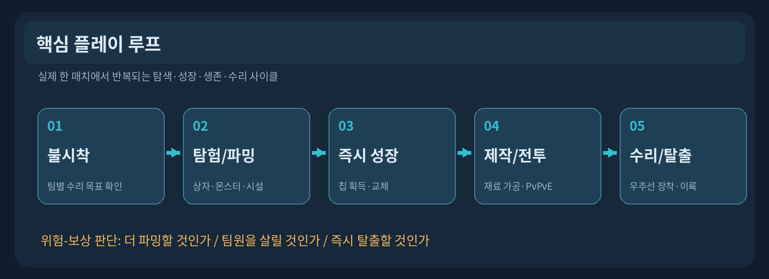
핵심 루프 도식: 불시착 → 파밍 → 현장 성장 → 제작·PvPvE → 수리·탈출.

3.1 단일 매치에서의 기본 순서
1. 각 팀이 불시착 지점에서 고장난 자기 우주선을 확인하고 필요한 부품 목록을 본다.
2. 주변 상자를 열고 몬스터와 싸워 재료·칩·소모품을 수집한다.
3. 획득한 칩을 인벤토리에서 즉시 장착하여 역할과 전투 방식을 바꾼다.
4. 특정 제작 건물로 이동해 기초 재료를 가공하고 우주선 수리 부품을 제작한다.
5. 다른 팀과의 교전, 몬스터, 팀원 다운·사망, 의식 코어 회수/재구성 부활을 처리한다.
6. 수리 부품을 우주선에 설치하고 이륙에 필요한 최종 조건을 충족한 뒤 탈출한다.

3.2 핵심 의사결정
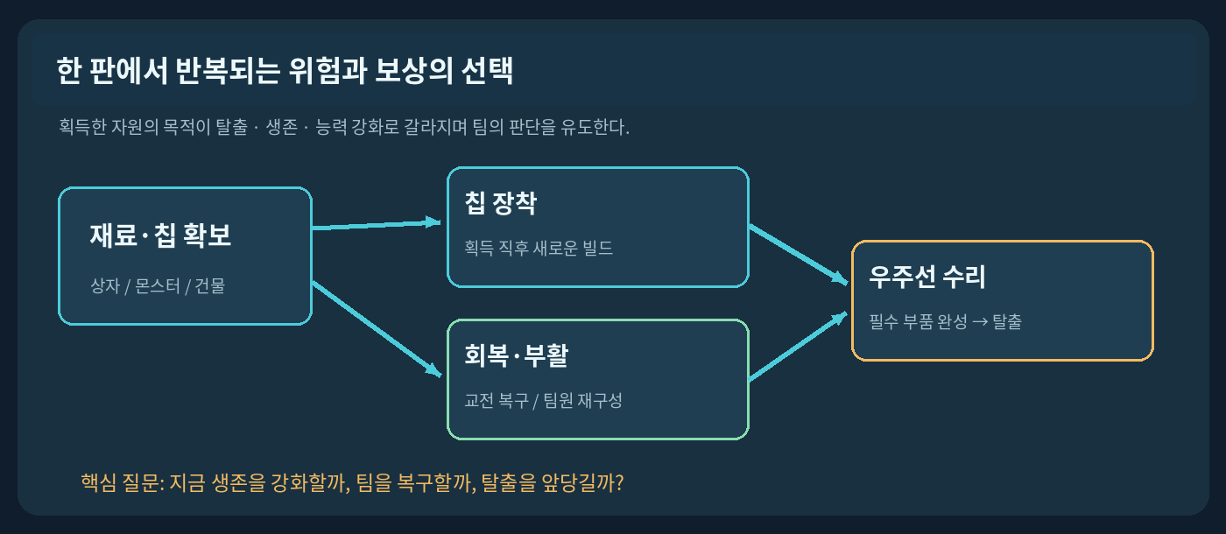
도식: 같은 자원을 개인 성장·즉시 생존·팀원 부활·우주선 수리 중 어디에 쓸지 판단.
플레이어는 위험을 감수해 더 높은 가치를 얻거나, 확보한 수리 재료를 우주선까지 운반할 수 있다. 아군 사망 시에는 부활 시설에 공용 재료를 소모할지, 탈출에 집중할지를 결정한다. “더 파밍할 것인가 / 우주선으로 귀환할 것인가”의 선택이 매치 전체의 리듬을 만든다.
플레이 예시 | 귀중한 촉매를 얻은 분대가 우주선까지 돌아가는 대신 특수 연구소에 진입한다. 한 명이 사망하고 의식 코어가 현장에 남자, 팀은 수리 진행보다 동료 구조를 우선하기로 결정한다.
[기획안] 한 판의 길이 약 20~30분은 이전 논의의 예시값이며 확정된 제한 시간이 아니다.

04. 맵 구조 · 포탈 · 서로 다른 환경
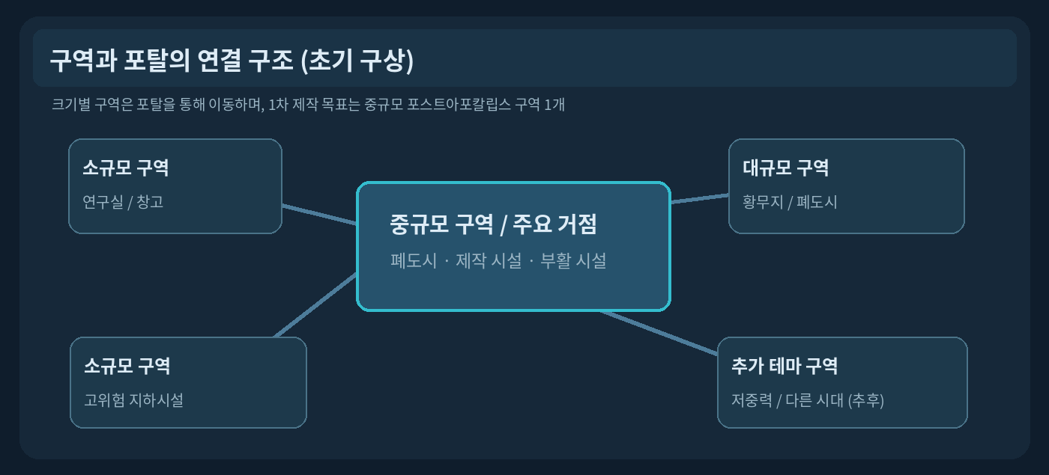
맵 구조 도식: 소·중·대규모 공간과 포탈 연결. 제시된 배치는 확정된 레벨 구성 아님.

4.1 오픈형 미로
넓은 광장, 폐도시, 공장 마당 등 열린 공간과 벙커, 실험실, 복층 건물, 통로처럼 복잡한 공간을 결합한다. “미로”는 진행이 막히는 고립 구역이 아니라, 우회 경로·위험 지름길·숨겨진 보급품을 발견할 수 있는 구조를 뜻한다.
맵 크기 | 대표 공간 [예시] | 플레이 차별점
소규모 | 폐쇄 연구실 / 지하 창고 | 근거리 교전, 빠른 수색, 고밀도 기믹
중규모 | 폐도시 / 폐공장 | 핵심 탐험, 제작 시설 접근, 중거리 교전
대규모 | 황무지 / 거대 잔해 지대 | 긴 이동 동선, 넓은 시야, 거대 목표
후속 테마 | 저중력 시설 / 다른 시대의 폐허 | 이동·중력·환경 규칙 변화

4.2 포탈 이동
각 크기의 맵/구역은 포탈로 연결될 수 있으며, 미지의 행성이라는 설정에 맞춰 건축물·중력·시대상을 다르게 표현한다. 포탈 전후에 플레이어와 팀원 동기화, 전투 안전성, 목적지 유도 등을 고려해야 한다. 연결 규칙, 포탈 수, 사용 조건은 미정이다.

4.3 중력과 콘셉트 확장
저중력 구역에서 강화 도약의 효율이 증가하거나 고중력 구역에서 기동 비용이 높아지는 등 칩과 환경을 연결할 수 있다. 그러나 개발 순서는 포스트아포칼립스 구역의 파밍·전투·제작·탈출 루프를 먼저 완성하고, 그 다음 다른 중력·시대상 맵을 추가한다.
[장기] 여러 콘셉트의 시대상과 중력은 장기 비전이므로, 초기 단계에서는 포스트아포칼립스 스타일 하나를 우선한다.

05. TPS 전투 · 기동 · 멀티플레이

5.1 시점과 템포
게임 카메라는 3인칭 TPS로 고정한다. 기본 전투는 조준·거리·위치·엄폐를 중심으로 하고, 획득한 칩을 이용하면 짧은 순간 대시, 강화 도약, 방어 역장 등으로 상황을 바꿀 수 있다. 전술 중심 + 제한된 초능력/기계 능력이라는 방향이 확정되어 있다.

5.2 조작 및 상태 체계
입력/행동 | 설계 내용 | 상태
걷기·달리기 | 달리기는 통합 에너지 소모, 걷기는 에너지 회복 | 방향 확정
점프 | 기본 이동; 강화 도약 칩으로 특수화 가능 | 기본안
조준/사격/재장전 | 3인칭 카메라와 총구 발사 위치 불일치 최소화 | 세부 미정
회피/대시 | 일반 회피 동작과 칩 대시는 별도로 검토 | 기획안
상호작용 | 상자, 제작 시설, 부활 시설, 사망 가방, 우주선 | 방향 확정
팀 행동 | 다운 상태 소생, 의식 코어 회수, 부활 시설 방어 | 방향 확정

5.3 PvP · PvE 관계
다른 팀과의 협력·동맹 시스템은 제외한다. 맵의 몬스터와 다른 팀이 모두 위협이며, 경쟁 시설과 희귀 자원 때문에 전투가 발생한다. 다만 싸움을 반드시 해야 진행 가능한 구조보다는 우회·은신·다른 시설 탐색 등 대체 경로를 설계하는 것이 권장된다.

5.4 인원 규모
전체 행성에 약 100명의 플레이어가 존재한다는 기획이 초기 비전이다. 3인 팀이므로 실제 서버 목표는 99명/33팀 등으로 조정될 수 있지만 확정 수치는 아니다. 졸업작품 MVP는 3인 2팀(6명)부터 검증하고, 동기화 안정성을 확인하며 12명 정도까지 확장하는 제안이다.
[미정] 체력 기준치, 무기 수량/탄약·반동, 파티 매칭, 게임 시작 방식, 피격 소리와 HUD, 팀 전멸 판정 등은 추가 설계 필요.

06. 인벤토리 · 루팅 · 재료 드롭
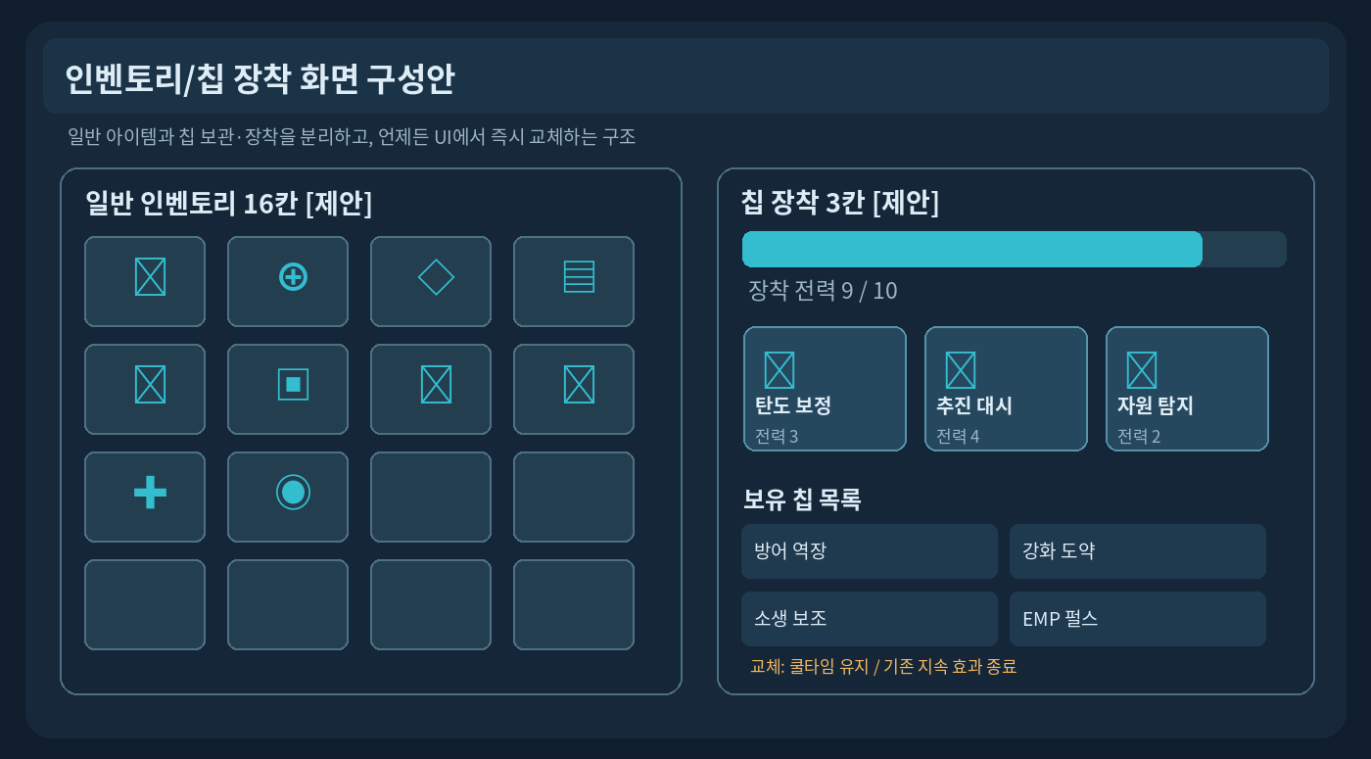
칩 장착 UI와 일반 인벤토리를 분리한 화면 예시. 16칸·전력 10·3칸은 임시값.

6.1 보관 영역을 분리하는 이유
아이템 종류가 다른데도 한 공간에서 모두 관리하면 파밍과 장착 조작이 복잡해질 수 있다. 재료/소모품을 저장하는 일반 인벤토리와, 보유 칩 목록/장착 칩 슬롯을 별도로 둔다. 회수한 의식 코어는 소유 대상이 명확해야 하므로 특수 임무 아이템으로 별도 표시한다.
보관 대상 | 기본 규칙 | 확정 수준
기초·가공 재료 | 동일 항목 중첩, 일반 인벤토리 슬롯 점유 | 구조 확정 / 16칸 제안
우주선 핵심 부품 | 제작/루팅 후 소지, 수리 시 사용 | 소지 재료 사망 드롭 확정
기계 신체 수리 키트·에너지 팩 | 일반 인벤토리 보유 + 빠른 사용 슬롯 등록 | 아이템 추가 확정 / UI 제안
보유 칩 | 별도 칩 목록에서 선택 | 분리 방향 확정
장착 칩 | 교체 즉시 적용, 전력·슬롯 확인 | 즉시 교체 확정 / 슬롯 수 제안
의식 코어 | 사망한 특정 팀원 식별, 일반 12종과 분리 | 별도 관리·시체 회수 확정

6.2 루팅의 원천
• 상자: 이미 구현한 “상자를 열면 재료가 나오는 기능”을 유지하고, 테이블 기반으로 재료·기본 칩·소모품을 지급하도록 확장한다.
• 몬스터: 처치 시 몬스터 유형에 따른 드롭 테이블을 적용한다. 일반/보통 몬스터는 기초 재료와 흔한 칩, 정예는 희귀 자원과 고성능 보상을 제안한다.
• 플레이어 사망: 최종 사망 시 재료를 모두 바닥 또는 전리품 컨테이너에 남긴다. 적 팀과 아군의 루팅 가능 여부·상호작용 UI는 세부 기획안이다.

6.3 사망 시 아이템 손실 경계
[확정] 플레이어 최종 사망 시 인벤토리에 소지 중인 재료는 전부 드롭한다. 다운 상태에서는 아직 드롭하지 않는다.
[미정] 소모품, 장착 칩/보유 칩, 기본 무기까지 드롭하는지 여부는 아직 합의하지 않았다. “전부 드롭”을 모든 유형의 아이템에 자동 확대 적용하지 않는다.

6.4 아이템 동기화 원칙 [구현 제안]
상자·몬스터·플레이어 가방 모두 같은 아이템 ID/수량 데이터를 사용하도록 설계한다. 네트워크 환경에서 두 명이 같은 아이템을 동시에 획득하지 않도록, 서버 또는 권한 호스트가 아이템 소유권 이전을 한 번만 확정해야 한다.

07. 수집·제작 아이템 12종 + 소모품 2종
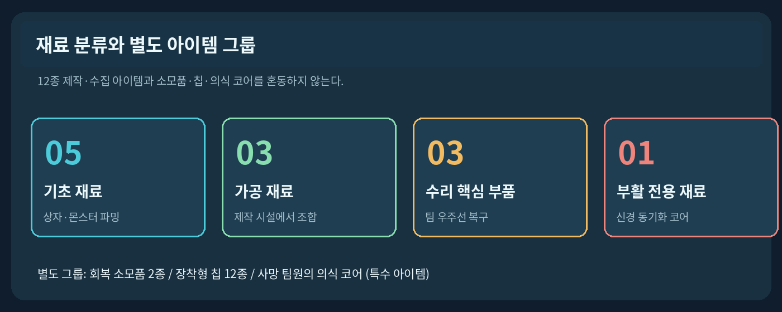
도식: 제작·수집 아이템 12종(5+3+3+1), 소모품 2종과 의식 코어·칩은 별도.

7.1 아이템 구성 원칙
우주선의 세 가지 핵심 수리 부품을 만드는 파밍-가공-고급 제작 고리를 우선한다. 아이템 수량이 많아지는 것 자체가 목적은 아니며, 각 아이템은 특정 시설과 전투/구조 선택에 연결되어야 한다. 아래 이름과 요구량은 별도 합의 전까지 “구체 기획안”이다.

01. 금속 파편 | 기초
폐허의 기계·외벽에서 얻을 수 있는 가장 기본적인 재료. 위험이 낮은 구역에서 꾸준히 공급되는 자원이다.
획득·제작: 일반 상자·기계형 몬스터 / 사용처: 강화 합금, 고밀도 에너지 셀, 수리 키트

02. 전자 부품 | 기초
고장 난 장비에서 회수한 회로와 커넥터. 칩 관련 시설과 폐공장 분위기를 연결하는 자원이다.
획득·제작: 연구소 상자·기계형 몬스터 / 사용처: 제어 회로, 에너지 팩

03. 에너지 결정 | 기초
행성에 남은 불안정 에너지 물질. 탈출과 생존 에너지 사이의 선택을 만들 수 있다.
획득·제작: 에너지 구역 상자·특정 몬스터 / 사용처: 고밀도 에너지 셀, 에너지 팩

04. 합성 섬유 | 기초
선체와 방호 구조의 인공 소재. 다양한 레시피에 조금씩 사용되는 연결 자원이다.
획득·제작: 일반·보급 상자 / 사용처: 강화 합금, 제어 회로, 수리 키트

05. 미지의 촉매 | 희귀 기초
우주선 수리의 마지막 관문에 필요한 희귀 물질로 제안. 희귀도와 공급량에 따라 매치 병목이 생길 수 있다.
획득·제작: 위험 지역 상자·정예 몬스터 / 사용처: 동력 코어·항법 모듈·추진 장치
[검토 포인트] 필수 고급 부품 제작에 촉매를 사용하므로 공급이 지나치게 부족하면 진행이 막힌다.

06. 강화 합금 | 가공
손상된 기계 신체와 우주선 구조를 지탱하는 가공 소재. 수리/부활 양쪽에서 자원 경쟁을 만든다.
획득·제작: 금속 파편×3 + 합성 섬유×1 [가안] / 사용처: 항법 모듈·추진 장치·부활

07. 제어 회로 | 가공
손상된 우주선의 동력·항법 기기의 신호 처리를 복원하는 제작용 모듈이다.
획득·제작: 전자 부품×2 + 합성 섬유×1 [가안] / 사용처: 동력 코어·항법 모듈

08. 고밀도 에너지 셀 | 가공
에너지 공급용 가공 부품. 부활 시설에 소모하면 수리 진행에 필요한 양이 줄어든다.
획득·제작: 에너지 결정×3 + 금속 파편×1 [가안] / 사용처: 동력 코어·추진 장치·부활
[검토 포인트] 부활과 수리의 자원 경쟁을 어느 정도 강하게 할지 테스트한다.

09. 동력 코어 | 핵심 부품
수리 체크리스트의 동력 부분을 완성시키는 고급 부품. 소지 중 사망하면 손실 위험이 있다.
획득·제작: 에너지 셀×2 + 제어 회로×1 + 촉매×1 [가안] / 사용처: 우주선 동력 수리

10. 항법 모듈 | 핵심 부품
우주선의 항로 계산 체계를 복원하는 항법용 부품. 제작 시설을 거쳐야 한다.
획득·제작: 제어 회로×2 + 강화 합금×1 + 촉매×1 [가안] / 사용처: 우주선 항법 수리

11. 추진 장치 | 핵심 부품
탈출용 추진 시스템을 되살릴 핵심 제작 결과물. 인벤토리 운반/귀환의 위험이 발생한다.
획득·제작: 강화 합금×2 + 에너지 셀×1 + 촉매×1 [가안] / 사용처: 우주선 추진 수리

12. 신경 동기화 코어 | 부활 전용
다른 재료로 제작하지 않는 희귀 전용 소재로 제안. 사망자의 “의식 코어”와는 전혀 다른 아이템이다.
획득·제작: 특수 상자·정예 몬스터 [가안] / 사용처: 재구성 시설 1회 사용
[검토 포인트] 특수 건물과 정예 몬스터 양쪽에 두되 부활이 불가능할 만큼 희귀하지 않도록 조절한다.

13. 기계 신체 수리 키트 | 회복 소모품
생체 약품이 아닌 기계 파손부 응급 수리. 사용 동작 3초 및 취소 규칙은 후속 논의 대상이다.
획득·제작: 금속 파편×1 + 합성 섬유×2 [가안] / 사용처: HP 회복 (+40 제안)

14. 에너지 팩 | 회복 소모품
칩과 달리기에 공통 사용하는 에너지를 충전하는 아이템. 기존 “칩 에너지 팩” 명칭을 변경한다.
획득·제작: 에너지 결정×2 + 전자 부품×1 [가안] / 사용처: 통합 에너지 즉시 회복 (+60 제안)
[검토 포인트] “즉시 회복”의 적용 시점과 아이템 사용 애니메이션 시간은 구분해 설계한다.
[아이템 집계] 12종 일반 제작·수집 항목 + 회복 소모품 2종 = 14개 일반 아이템 유형. 의식 코어 1종은 별도 특수 아이템, 장착형 칩은 별도의 12종 카테고리다.

08. 제작 시스템 · 시설 · 레시피 흐름
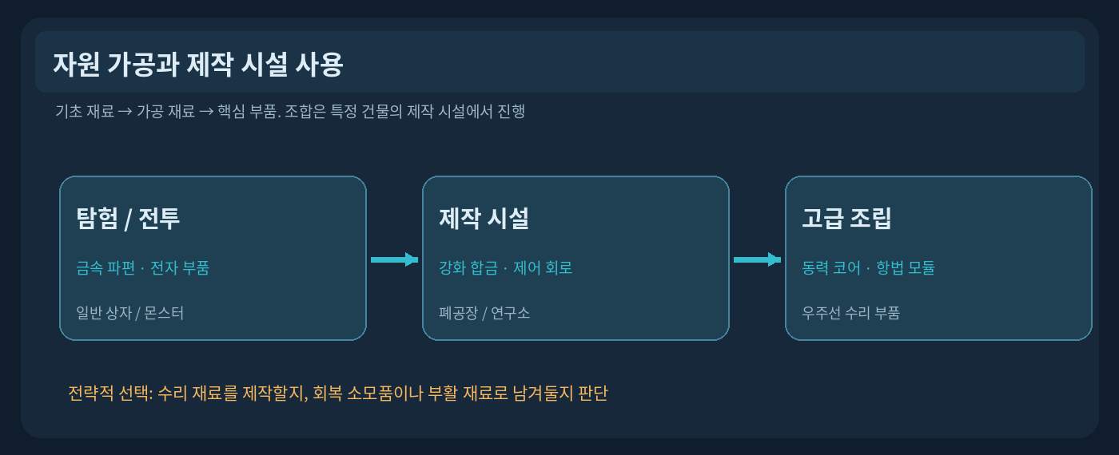
제작 과정: 일반 파밍에서 가공 재료를 모아 시설에서 고급 부품 제작.

8.1 왜 특정 건물에서 제작해야 하는가?
플레이어가 가진 재료를 어디서든 바로 최종 부품으로 만들면 이동 경로가 단순해진다. 그래서 폐공장이나 연구소 등 특정 건물을 제작 시설로 설정한다. 재료를 모으는 장소와 가공하는 장소가 달라지면, 건물 진입·수리 부품 운반·상대 팀과의 충돌이 자연스럽게 발생한다.

제작 시설 컨셉 이미지: 폐공장의 작업대 또는 가공 장비. 장비 형태는 팀과 추후 결정.

8.2 상위 재료의 제작 단계를 3단계로 제한
• 1단계: 상자/몬스터에서 금속 파편·전자 부품·에너지 결정 등 기초 재료를 얻는다.
• 2단계: 제작 시설에서 강화 합금·제어 회로·고밀도 에너지 셀로 가공한다.
• 3단계: 가공 재료와 미지의 촉매를 조합해 동력 코어·항법 모듈·추진 장치를 만든다.
• 선택 목표: 일반 아이템 레시피로 수리 키트/에너지 팩을 만들거나, 공용 재료 일부를 부활에 사용할 수 있다.

8.3 제작기 인터페이스 [기획안]
제작기와 상호작용하면 제작 가능한 결과물 목록, 필요 재료/현재 보유량, 제작 성공 후 생성물, 제작 불가 사유를 보여준다. 이미 획득한 재료는 인벤토리에서 소모하고 결과물은 인벤토리로 지급한다. 제작 시간, 제작 중 취소/방해 시 재료 차감 방식은 아직 확정되지 않았다.

8.4 공간 점유와 독점 문제
여러 팀이 사용하는 제작 건물은 목표 경쟁을 형성하지만, 단일 건물만 있으면 먼저 점령한 팀이 게임을 막을 수 있다. 동일 기능 시설을 복수 배치하거나 접근 경로를 다르게 만드는 것은 레벨 디자인 제안이다. 정확한 수량은 맵 크기가 정해진 후 결정한다.
플레이 예시 | A팀은 항법 모듈 레시피를 충족했지만 가까운 공장에 B팀이 있다. A팀은 교전을 벌이거나 다른 시설까지 돌아가는 경로 중 하나를 선택한다.

09. 칩 12종: 전체 개별 설계

9.1 공통 규칙
칩은 사이보그의 신경 인터페이스에 부착되어 전투·기동·탐색/지원을 제공한다. 고정된 캐릭터 직업 없이 같은 캐릭터 모델을 쓰면서 다른 빌드를 만든다. 각 칩의 장착 전력은 최대 장착 전력을 차지하고, 스킬 발동 비용은 별도의 통합 에너지에서 빠진다. 수치는 팀 테스트 전까지 모두 기획안이다.
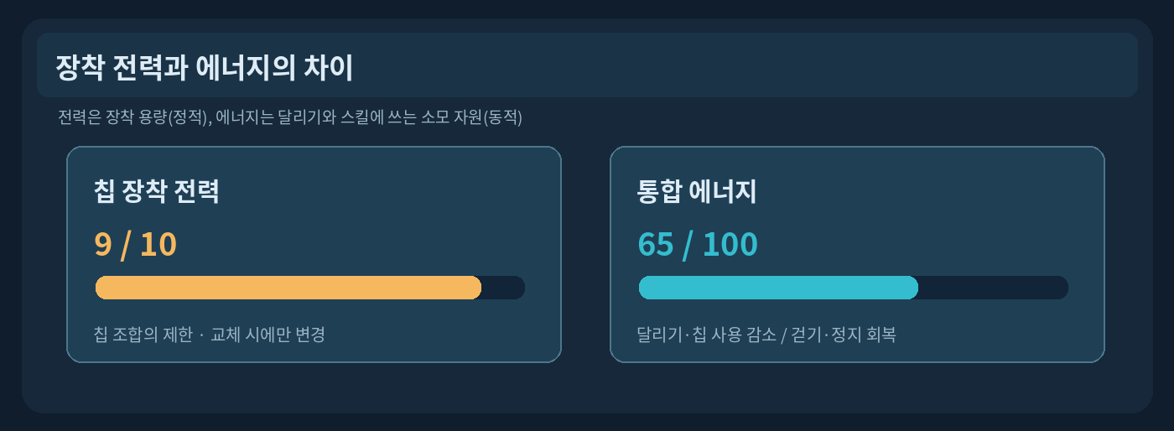
장착 전력과 통합 에너지의 구분. 서로 다른 개념이므로 같은 수치로 표기하지 않는다.

CHIP 01 탄도 보정 | 전투
장착 전력 3 / 발동 에너지 25 / 효과 초안: 5초 동안 총기 반동 30% 감소
설계 의도: 탄착 분산과 정조준 능력을 향상해 기본 전술 사격을 돕는다.
밸런스·개발 검토: 제작 난도 낮음; 연출은 카메라·반동 계수 변화 중심.

CHIP 02 과충전 사격 | 전투
장착 전력 5 / 발동 에너지 45 / 효과 초안: 5초 동안 총기 피해량 15% 증가
설계 의도: 순간 교전에서 적을 빠르게 제압하되 높은 전력과 에너지 비용을 갖는다.
밸런스·개발 검토: 고성능 칩 후보. DPS 증가가 PvP 균형을 해치지 않는지 검증.

CHIP 03 방어 역장 | 전투
장착 전력 5 / 발동 에너지 45 / 효과 초안: 4초 동안 받는 피해량 30% 감소
설계 의도: 시야를 열고 진입하거나 다운 팀원을 소생하는 동안 잠시 버틴다.
밸런스·개발 검토: 고성능 칩 후보. 다운·부활 상호작용과 동시에 사용 가능 여부 미정.

CHIP 04 EMP 펄스 | 전투
장착 전력 4 / 발동 에너지 40 / 효과 초안: 일정 반경의 적 칩 발동을 약 2초 방해
설계 의도: 적의 기동·방어 스킬을 막아 교전 타이밍을 만든다.
밸런스·개발 검토: 네트워크 상태·CC 판정 복잡도가 커 MVP 후순위 추천.

CHIP 05 추진 대시 | 기동
장착 전력 4 / 발동 에너지 30 / 효과 초안: 입력 방향으로 약 5m 순간 대시
설계 의도: 근거리 교전에서 사격 위치를 바꾸거나 위험 지역을 벗어난다.
밸런스·개발 검토: 충돌·낭떠러지·낙하 판정 및 저중력 환경과의 상호작용 주의.

CHIP 06 강화 도약 | 기동
장착 전력 3 / 발동 에너지 25 / 효과 초안: 다음 점프 높이를 50% 증가
설계 의도: 일반 플레이어가 우회할 수 있는 지형을 더 빠르게 넘는다.
밸런스·개발 검토: 칩이 없으면 필수 진행이 막히지 않게 레벨 디자인.

CHIP 07 가속 구동 | 기동
장착 전력 3 / 발동 에너지 30 / 효과 초안: 6초 동안 이동 속도 15% 증가
설계 의도: 일반 이동보다 빨리 구간을 돌파하지만 공통 에너지 운용을 요구한다.
밸런스·개발 검토: 달리기 에너지 소모와 중첩 문제를 테스트.

CHIP 08 착지 안정화 | 기동
장착 전력 2 / 발동 에너지 20 / 효과 초안: 8초 동안 낙하 피해 80% 감소
설계 의도: 높은 위치에서 접근·후퇴하는 전략을 가능하게 한다.
밸런스·개발 검토: 기본 맵의 높낮이에 따라 가치가 달라지므로 후순위 후보.

CHIP 09 자원 탐지 | 탐색/지원
장착 전력 2 / 발동 에너지 20 / 효과 초안: 반경 15m 내 상자·자원 위치 탐지
설계 의도: 파밍 효율을 올려 초반 탐험과 우주선 수리에 기여한다.
밸런스·개발 검토: 낮은 위험 파밍에서 얻는 초기 칩 후보.

CHIP 10 위협 감지 | 탐색/지원
장착 전력 4 / 발동 에너지 35 / 효과 초안: 반경 12m 내 적의 대략적인 방향을 감지
설계 의도: 폐허·미로에서 기습을 줄이되 정확한 투시 효과는 피한다.
밸런스·개발 검토: PvP 정보 이득이 크므로 고성능 후보. 스캔 갱신 주기 미정.

CHIP 11 소생 보조 | 탐색/지원
장착 전력 3 / 발동 에너지 30 / 효과 초안: 일정 시간 다운 동료 소생 시간을 단축
설계 의도: 3인 팀에서 구조 담당의 역할을 만들고 불리한 교전 복구를 돕는다.
밸런스·개발 검토: 최종 사망 후 시설 재구성 20초에는 적용하지 않는 안 권장.

CHIP 12 환경 적응 | 탐색/지원
장착 전력 3 / 발동 에너지 30 / 효과 초안: 8초 동안 환경 피해·중력 이동 페널티 완화
설계 의도: 특수 맵 환경을 대비하는 성장 요소다.
밸런스·개발 검토: 다중 중력 맵이 후순위이므로 초기에는 전기 지형 피해 등에 적용 제안.
[기획안] 전투형 4종, 기동형 4종, 탐색·지원형 4종으로 12종 구성. 개별 수치·지속 시간·재사용 대기시간·최종 성능 등급은 아직 확정되지 않았다.

10. 칩 파밍 · 희귀도 · 즉시 교체 · 빌드
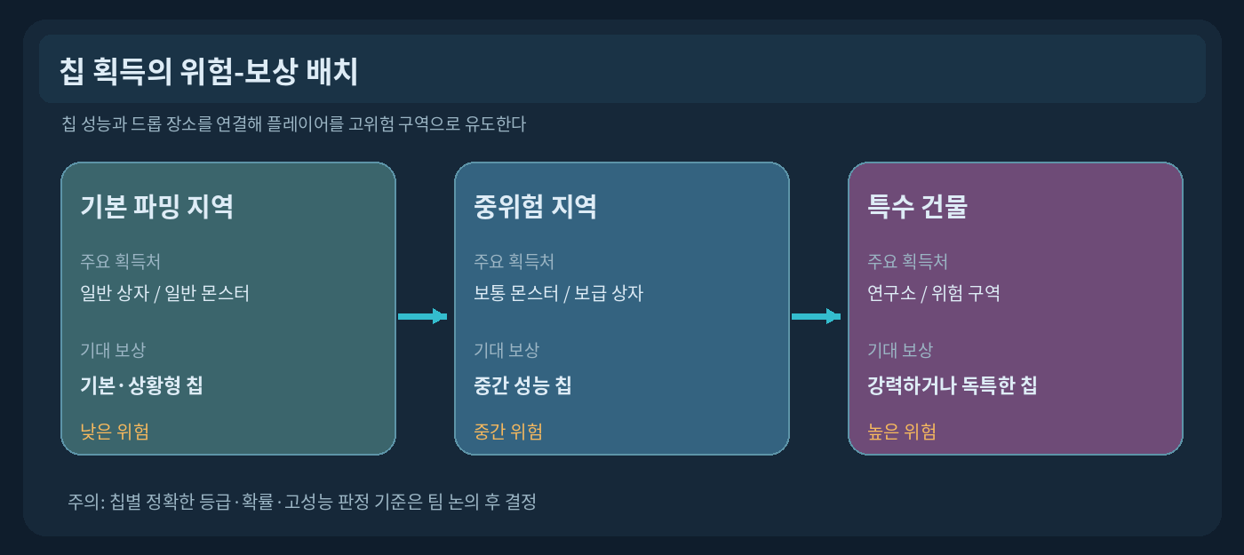
칩 성능에 따른 파밍 분리: 일반 상자/몬스터 → 특수 건물 고성능 칩.

10.1 획득 장소에 따라 성장 기대를 다르게 설정
흔하거나 기본적인 기능을 가진 칩은 일반 상자 및 일반·보통 몬스터에서도 얻을 수 있다. 더 강력하거나 독특한 성능의 칩은 특수 건물의 고위험 공간에 배치한다. “좋은 칩을 찾기 위해 멀리 들어간다”는 탐험 동기가 플레이어를 위험 지역으로 유도한다.
[확정] 좋은 칩은 특별한 건물, 흔한 칩은 일반 상자·일반/보통 몬스터에 등장시키는 방향. 정확한 등급표·확률·칩별 위치는 미정.

10.2 획득 직후 바로 성장
플레이어는 새 칩을 획득하면 우주선이나 교체 시설로 복귀하지 않고 인벤토리를 열어 곧바로 장착한다. 현재 상태에 맞춰 탐색형 칩에서 방어형 칩으로 옮겨 전투를 준비하거나, 기동형 칩을 장착해 이동 경로를 바꿀 수 있다.
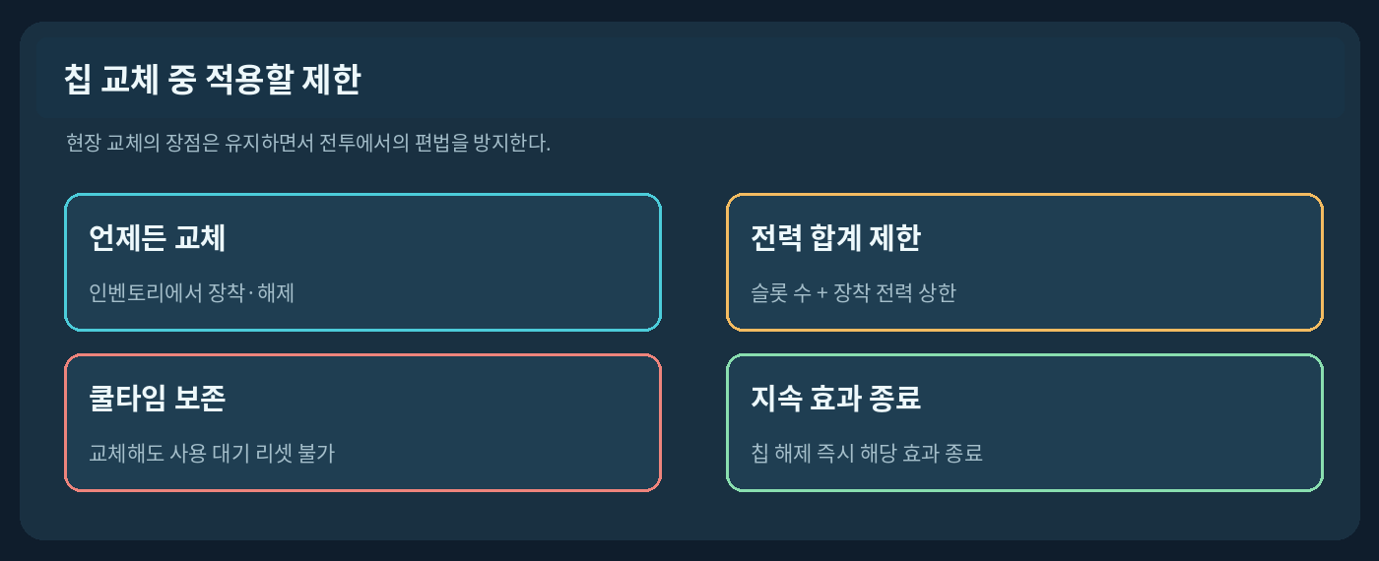
칩 교체의 보완 규칙: 즉시 교체 가능 + 전력 제한 + 쿨타임/버프 악용 방지.

10.3 교체 중 제한 — 채택된 방향
• 칩 교체는 언제 어디서든 인벤토리에서 가능하며 교체 행동 자체로 에너지를 소모하지 않는다.
• 현재 슬롯 수와 최대 장착 전력의 상한을 초과하는 조합은 사용할 수 없다.
• 칩을 빼고 다시 끼워도 해당 능력의 재사용 대기시간이 초기화되지 않는다.
• 해제한 칩으로 발동한 지속형 스킬 효과는 종료한다.
• 인벤토리를 연 동안은 일반 사격 등 전투 조작에 제한을 둔다.

10.4 3인 팀 내 역할의 자연스러운 분화
빌드 예시 | 장착 조합 [전력 10 제안] | 팀 기여
돌격 | 과충전 사격(5)+방어 역장(5)=10 | 진입/화력/피해 감소
정찰 | 자원 탐지(2)+위협 감지(4)+추진 대시(4)=10 | 자원 탐색/위협 회피
지원 | 소생 보조(3)+방어 역장(5)+자원 탐지(2)=10 | 다운 소생/생존/수집
기동 | 탄도 보정(3)+추진 대시(4)+강화 도약(3)=10 | 위치 선점/빠른 전투

10.5 남은 결정
칩 중복 획득 시 처리, 장착 슬롯 수, 인벤토리 칩 보유 한도, 희귀 등급/색상, 칩 자체의 사망 드롭, 쿨타임 저장 방식, 구체적인 획득 확률은 추후 팀회의에서 결정한다.

11. 에너지 통합 · 자동 회복 · 소모품

11.1 설계 핵심
“칩 스태미나”와 달리기 스태미나를 하나의 통합 에너지로 합친다. 달리거나 칩을 쓰면 에너지가 감소하고, 걷거나 가만히 있을 때는 자동 회복된다. 에너지 팩은 회복 대기를 무시하고 에너지를 즉시 채워 주는 소모품이다. 장착 전력과 에너지는 전혀 다른 시스템이다.
수치 예시: 장착 전력은 빌드 한도, 에너지는 달리기와 스킬 사용으로 변한다.
행동 | 에너지 처리 | 초기 가안
달리기 | 지속적으로 감소 | 초당 8 소모
칩 스킬 발동 | 칩마다 정해진 양 감소 | 20~45 소모
걷기 | 회복 대기 후 자동 회복 | 초당 10
정지 | 회복 대기 후 자동 회복 | 초당 15
회복 대기 | 마지막 에너지 소모 후 회복까지 지연 | 1초
에너지 팩 | 해당 순간에 에너지 회복 | +60, 최대치 초과 없음
일반 사격 | 에너지 미소모 제안 | 0

11.2 회복 대기 규칙 [채택]
달리기와 칩 발동으로 에너지를 사용한 직후에는 잠깐 회복하지 않는다. 이후 걷거나 정지하면 자동 회복하고, 다시 달리기/칩 발동을 하면 회복이 중단된다. 대기 1초, 회복량 10/15 등의 수치는 테스트용 제안이다.

11.3 HP 회복 소모품 · 에너지 충전 소모품
종류 | 목적/효과 초안 | 제작 초안 | 사용 판정
기계 신체 수리 키트 | HP +40 | 금속 파편×1 + 합성 섬유×2 | 사용 3초 [미확정]
에너지 팩 | 에너지 즉시 +60 | 에너지 결정×2 + 전자 부품×1 | 사용 2초 [미확정]

11.4 전투에서의 선택
달리기와 스킬이 같은 에너지를 사용하기 때문에, 공격 스킬을 연속 사용하면 도주 가능 시간이 줄어든다. 반대로 스킬을 아끼면 퇴각 거리를 확보할 수 있다. 에너지 팩은 이 제약을 잠시 돌파하는 보상이다. 회복 아이템 사용 중 이동·사격 제한, 피해 시 취소 여부는 아직 미정이다.
플레이 예시 | E=50인 플레이어가 추진 대시(-30)를 사용하면 잔여 20이 된다. 이 상태로 계속 달리면 곧 에너지가 부족해진다. 플레이어는 걸으며 회복하거나, 확보한 에너지 팩을 소모해 도주·역습을 준비한다.

12. 다운 · 소생 · 최종 사망 · 팀 전멸
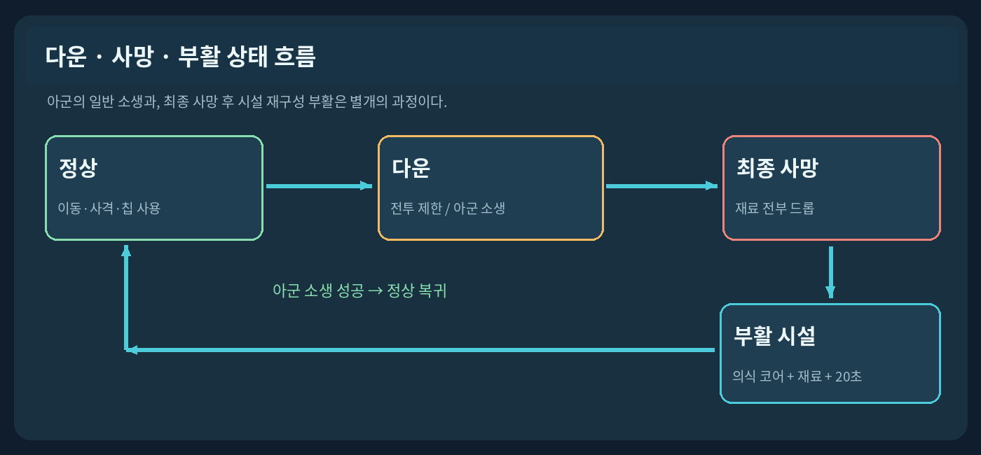
상태도: 일반 소생은 다운 단계에서, 신체 재구성은 최종 사망 후에만 이루어진다.

12.1 다운은 즉시 탈락과 구분
HP가 0이 된 플레이어는 곧바로 매치를 떠나기보다 다운 상태로 들어가 아군의 구조 기회를 갖는 구조를 제안한다. 다운 상태에서는 전투와 칩 사용이 제한되고, 느린 기어가기 등 제한된 이동만 가능하다. 다운 제한 시간 내 아군이 상호작용하면 회복하며, 그렇지 못하면 최종 사망한다.
행동 | 초기 수치 제안 | 설계 목표
다운 지속 | 최대 45초 | 아군의 구조 판단 시간 확보
아군 소생 | 6초간 상호작용 | 엄폐·주변 제압 중요
소생 후 HP | 최대 HP의 30% | 되살아난 직후 전투 완전 복귀는 방지
다운 중 추가 피해 | 일정량 받으면 최종 사망 | 적의 마무리 사격/견제 의미
팀 전멸 | 더 이상 정상 복귀 가능한 팀원 없음 | 매치 탈락 판정 세부 미정

12.2 최종 사망의 결과
최종 사망이 확정되면 소지 중인 재료를 전부 드롭한다. 동시에 사망자의 신경 데이터를 지닌 의식 코어가 시체에 남는다. 동료를 다시 살리려면 이 의식 코어를 직접 회수해야 한다. 기존 무기/칩/소모품의 드롭 정책은 확정되지 않았으므로 재료 전부 드롭 규칙과 분리해 관리한다.

12.3 적 팀과 아군 모두의 루팅 [기획안]
사망한 플레이어의 일반 재료는 가방 형태의 전리품 컨테이너에 모이는 방식이 적절하다. 아군이 회수해 팀 우주선의 진행을 이어갈 수 있고, 적 팀도 탈취하여 자기 부품 제작에 활용할 수 있다. 같은 대상에 대한 동시 획득은 서버에서 순서대로 확정한다.
[미정] 다운 중 아군 소생 세부 수치, 최종 사망자 관전 방식, 사망 가방 유지 시간, 적 팀의 의식 코어 획득 가능 여부, 팀 전멸 판정 로직.

13. 의식 코어와 일회용 부활 시설

13.1 부활을 만드는 이야기
포스트아포칼립스 행성에 남겨진 미지의 재구성 시설은 사고로 사망한 사이보그의 데이터를 분석하여 새 신체를 구성한다. 그 기술의 정체는 아직 밝혀지지 않았다. 그러나 시설은 오래되어 에너지 사용량이 매우 높으며, 부활에 성공하면 잔존 전력을 모두 소모하여 영구적으로 기능을 멈춘다.

환경 참고: 부활을 수행하는 미지의 고대 재구성 시설. 외형 컨셉용 이미지.

13.2 의식 코어와 신경 동기화 코어는 다르다
구분 | 획득 원리 | 용도
의식 코어 | 최종 사망한 팀원의 시체에서 직접 회수 | 부활시킬 개인의 데이터. 사망자별 식별이 필요
신경 동기화 코어 | 특수 상자/정예 몬스터에서 획득 제안 | 재구성 시설 가동에 쓰는 전용 희귀 소모재
공용 재료 | 상자·몬스터 파밍 및 제작 | 동력/구조를 보충, 우주선 수리와 일부 공유

13.3 부활 비용 [가안]
재료 | 수량 | 확정/검토
사망한 특정 팀원의 의식 코어 | 1개 | 시체 회수 필수 [확정]
강화 합금 | 2개 | 공유 재료 종류와 수량 [기획안]
고밀도 에너지 셀 | 1개 | 공유 재료 종류와 수량 [기획안]
신경 동기화 코어 | 1개 | 별도 전용 재료 필요 [확정], 이름 가칭

13.4 시설 작동 상태 머신 [확정]
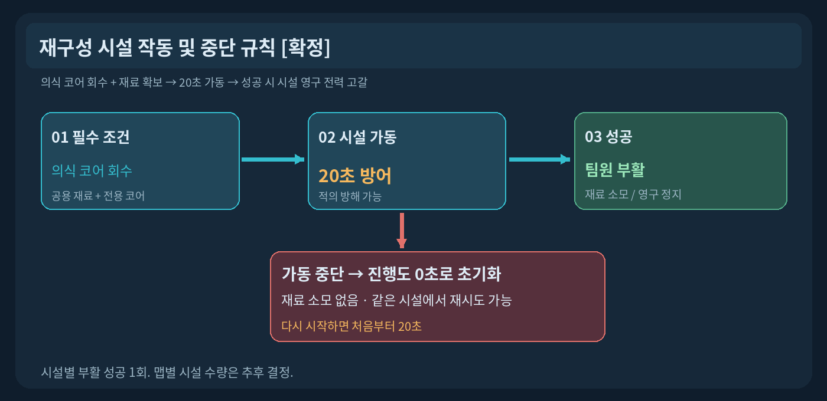
시설 상태 흐름: 20초 성공 시 재료 소비·시설 영구 고갈, 방해 시 무소모·0초 초기화.
• 생존한 팀원이 죽은 팀원의 시체에서 의식 코어를 직접 회수한다.
• 공용 재료 일부와 부활 전용 희귀 재료를 모아 아직 가동 가능한 재구성 시설로 이동한다.
• 부활을 시작하면 약 20초 동안 시설 가동을 유지해야 한다.
• 가동 중 적이 방해하면 즉시 중단되고 진행 시간은 0초로 초기화된다.
• 중단 시 의식 코어를 포함한 부활 재료는 어떤 것도 소모되지 않으며, 시설은 아직 사용할 수 있다.
• 동일 시설에 다시 시도할 경우 기존 진행은 보존되지 않고 처음부터 20초를 채워야 한다.
• 부활 성공 시에만 모든 필요한 재료가 소모된다. 시설은 남은 전력이 고갈되어 해당 매치에서 영구 비활성화된다.

13.5 한 건물 1회 성공 = 모든 팀이 공유
시설은 각 팀이 따로 쓰는 독립형 서비스가 아니다. 하나의 시설에서 먼저 성공적으로 부활시킨 팀이 나오면 다른 모든 팀은 그 시설을 이용할 수 없다. 맵별 배치 수량은 추후 결정한다. 중단 후 다시 20초 시도할 수 있지만 성공한 이후에는 어떤 방법으로도 재가동할 수 없다.

13.6 시설에서 생기는 전술
의식 코어를 되찾으려면 시체가 놓인 장소를 다시 방문해야 한다. 코어를 확보해도 재료를 모으고 부활 건물까지 가야 한다. 20초 방어 도중 다른 팀에게 발각될 위험이 있으며, 중단이 반복되면 팀의 위치가 오래 노출된다. 따라서 부활은 단순한 버튼이 아닌 복합 탐험·생존 목표가 된다.
플레이 예시 | A팀이 부활을 시작했지만 14초째 B팀에게 공격받아 취소된다. 진행도는 0으로 돌아가며 재료는 남는다. A팀은 B팀을 쫓아내고 처음부터 20초를 다시 채운 뒤 팀원을 되살린다. 이 순간 해당 시설은 전력을 잃는다.
[미정] 방해 조건의 세부 트리거(가동자 피해/시설 피해/거리 이탈/중단 버튼), 부활 완료 후 HP·장비, 재료 투입 UI, 멀티 팀 동시 사용, 부활 시설 수량/배치.

14. 팀별 우주선 수리와 최종 탈출

14.1 수리 항목의 상태
팀 목표는 어디에나 있는 출구로 도망치는 것이 아니라, 자신들의 불시착 우주선을 복구해 떠나는 것이다. 우주선의 수리 상태를 동력, 항법, 추진으로 분해하면 플레이어가 필요한 물건과 위험을 이해하기 쉽다. 이 3분할은 현재 구체 기획안이다.
시스템 | 필수 결과물 [기획안] | 플레이 진행
동력 | 동력 코어 1 | 선체 주요 전원 복구
항법 | 항법 모듈 1 | 행성 이탈 경로 복구
추진 | 추진 장치 1 | 이륙 추진 시스템 복구

14.2 수리 부품과 보관 중 위험
우주선 부품은 인벤토리에 들고 이동하는 동안 최종 사망하면 떨어질 수 있다. 반대로 우주선에 실제 장착된 부품은 팀 진행도에 귀속되어 사망해도 유지시키는 방식을 제안한다. 이렇게 하면 들고 다니며 더 파밍할지, 일찍 귀환해 수리를 확정할지 판단할 수 있다.

14.3 탈출 완료 조건 [논의안]
부품을 모두 장착한 순간 바로 탈출하기보다 우주선 시동/이륙 준비 과정에서 약 60초간 주변 위협을 견디도록 하는 아이디어가 있었다. 이 단계는 매치의 클라이맥스로 활용 가능하지만 아직 확정된 기능은 아니다. 최종 탈출 판정, 팀원 일부만 탑승 시 처리, 다른 팀 공격 가능 범위도 추가 논의해야 한다.

14.4 공유 자원의 기회비용
강화 합금과 고밀도 에너지 셀은 우주선 수리에도 부활에도 사용할 수 있다. 팀원이 죽었을 때 부활을 선택하면 탈출에 필요한 가공 재료가 줄어들고, 탈출을 우선하면 2명으로 위험을 감수해야 할 수 있다. 한 자원이 여러 목표를 연결하는 것이 생존·제작 시스템의 핵심 목적이다.

15. PvPvE 목표 경쟁 · 몬스터 · 시설 동선
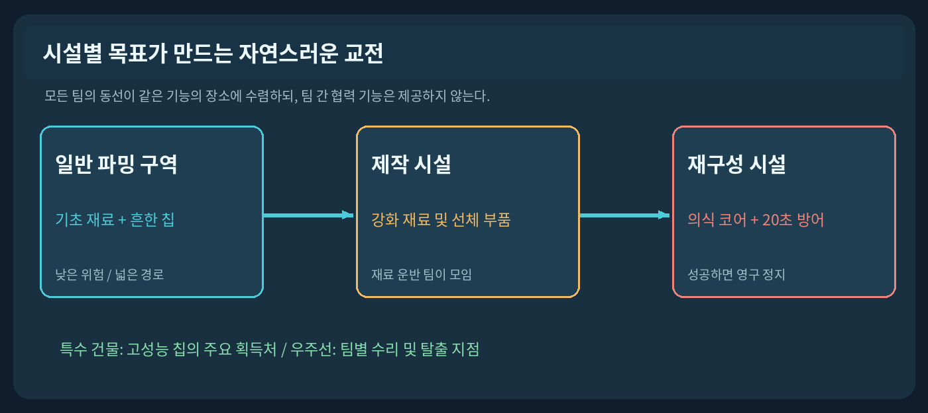
도식: 일반 파밍 구역, 제작 건물, 부활 시설의 목표가 달라져 자연스러운 교전이 발생한다.

15.1 다른 팀은 적대적 경쟁 상대
팀 간 협력·동맹 기능은 이번 기획에서 빼기로 결정했다. 플레이어는 위험 건물의 칩이나 수리 재료를 선점하기 위해 다른 팀과 충돌한다. 자원 약탈은 선택이지만, 희귀한 기능이 있는 장소를 둘러싼 경쟁은 반복적으로 생긴다.

15.2 몬스터 역할 [기획안]
몹 유형 | 기본 행동 | 보상·위험
일반형 | 근접 공격, 접근 속도 기준 | 기초 재료/흔한 칩 제공
경계형·보통형 | 원거리 공격 또는 주요 구역 경계 | 조금 더 높은 재료 가치·진입 부담
정예형 | 위험 지역/특수 건물 수호 | 희귀 촉매·신경 동기화 코어·일부 특수 칩 가능

15.3 지역과 드롭
일반 상자는 지속적인 저위험 파밍을, 보통 몬스터는 전투를 통한 수집을, 특수 건물은 고성능 칩을 확보하는 위험한 도전을 담당한다. 정예 몬스터 보상은 특수 건물 보상과 충돌하지 않게 조정한다. 필수 부품을 획득하는 경로는 하나뿐이지 않도록 검토한다.

15.4 설계상 주의할 점
• 특정 부활 시설이 이미 고갈되었는지 직관적으로 보여줘야 불필요한 이동이 줄어든다.
• 제작 시설 주변에는 여러 진입 경로를 제공해 선점 팀이 모든 루트를 막지 못하게 한다.
• 특별한 칩을 파밍한 순간 곧바로 교체 가능하므로, 위험한 건물 내부에도 짧은 엄폐·정리 공간이 필요하다.
• 다른 팀과 협력은 불가능하지만 반드시 교전해야만 진행되는 구조도 피한다.

16. 실제 플레이 시나리오 · MVP · 구현 흐름
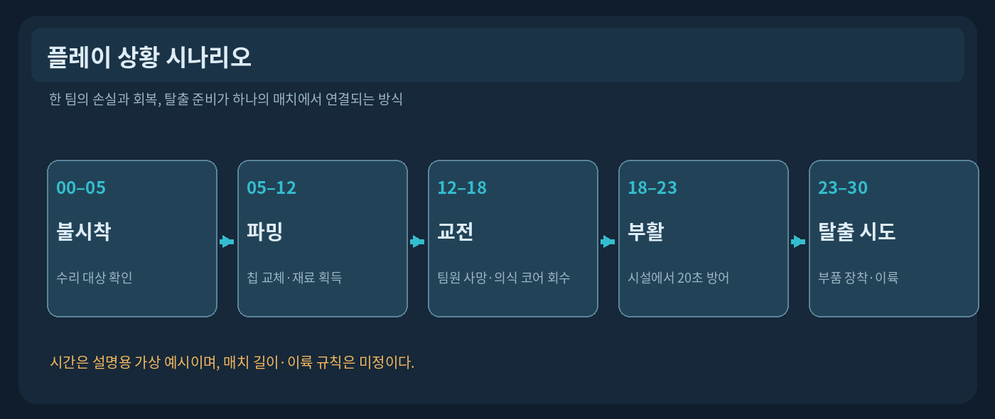
설명용 30분 매치 예시. 게임의 확정 플레이 시간은 아님.

16.1 A팀의 한 판
01. A팀 3명은 각자의 고장 난 우주선 위치에서 목표 부품 목록을 확인한다. 초기에는 자원이 없고 칩 능력이 제한된다.
02. 팀원 1은 일반 상자를 열어 금속 파편과 자원 탐지 칩을 얻고, 곧바로 인벤토리에서 이를 장착한다.
03. 팀원 2는 몬스터를 처치해 전자 부품과 에너지 결정을 획득한다. 세 사람은 폐공장 제작 시설로 향한다.
04. 제작 시설에서 강화 합금과 제어 회로를 만들어 수리 부품 제작을 준비한다. 더 좋은 전투 칩을 얻기 위해 특수 연구소에 진입한다.
05. 다른 팀과의 교전에서 한 명이 다운되고 소생에 실패해 최종 사망한다. 갖고 있던 재료는 드롭되고 시체에 의식 코어가 남는다.
06. 두 명은 위험한 교전 지역으로 복귀해 의식 코어를 회수하고, 강화 합금과 고밀도 에너지 셀을 부활 비용으로 쓰기로 결정한다.
07. 재구성 시설을 20초간 가동하는 중 적이 방해해 중단되지만 재료는 소비되지 않는다. 주변을 정리한 뒤 0초부터 다시 시도해 성공한다.
08. 3인 팀으로 복귀했지만 재료가 줄었다. 다시 파밍·제작을 수행해 3개 주요 수리 부품을 확보하고 우주선에 장착한다.
09. 최종 탈출 절차를 수행한다. 이륙 방어전이 들어갈지, 팀원 탑승 조건이 무엇인지는 회의에서 논의한다.

16.2 졸업작품 개발 범위 나누기
단계 | 구현 묶음 | 완료 체크
이미 구현 | 상자를 열면 재료가 나옴 | 재료 획득 프로토타입 재사용
MVP-1 | TPS 이동/사격, 인벤토리, 에너지, 일반 상자·몬스터 드롭 | 파밍→성장→전투 가능
MVP-2 | 3인 2팀, 칩 4종, 전력/교체/쿨타임 | 분대 교전·현장 성장 확인
MVP-3 | 제작 시설 1종, 주요 수리 부품, 우주선 수리 | 한 판 목표 달성 가능
MVP-4 | 다운/소생, 최종 사망 재료 드롭, 의식 코어/1회용 재구성 | 손실→구조→재참여 가능
확장 | 12칩 전부, 3개 크기 맵, 포탈, 다른 중력, 100명급 서버 | 핵심 시스템 안정화 이후 검토

16.3 개발에서 특히 위험한 부분
• 서버 권한: 탄환 피격, 아이템 루팅·소유권, 칩 효과, 의식 코어/재료 차감, 1회용 시설 사용 여부는 서버/호스트의 일관된 판정이 중요하다.
• 동기화: 3인 팀의 다운, 소생, 사망, 부활과 시설 20초 카운트다운이 모든 클라이언트에 동일하게 보이는지 점검한다.
• 칩 즉시 교체 악용: 능력 쿨타임 초기화, 지속 효과 보존, 에너지 소모 무효화 등을 막아야 한다.
• 게임 경제: 희귀 촉매나 신경 동기화 코어가 너무 적으면 진행이 막히고, 많으면 위험을 감수할 이유가 약해진다.
• 아트 리소스: 모델러 부재로 공통 캐릭터, 최소 무기, UI·발광 효과 중심의 차별화를 유지한다.

17. 팀 회의에서 정할 사항과 변경 이력

17.1 현재 확정된 의사결정
주제 | 확정 규칙
캐릭터/전투 | 사이보그, 3인칭 TPS, 3인 팀, 전술+능력 혼합형, 팀 간 협력 제외
게임 목표 | 불시착 후 자원·부품 수집과 우주선 수리·탈출
파밍·제작 | 상자 드롭 구현, 몬스터 재료 드롭 추가 방향, 특정 건물 제작 시설
인벤토리 | 재료 칸과 칩 장착 칸 분리, 칩은 언제든 인벤토리에서 현장 교체
칩 경제 | 장착 최대 전력, 칩 스킬과 달리기가 통합 에너지 사용
에너지 | 걷기/정지 자동 회복, 소모 후 짧은 회복 대기, 에너지 팩 즉시 충전
획득 위치 | 고성능 칩은 특별 건물; 일반 칩은 상자/일반·보통 몬스터
교체 제한 | 교체 시 쿨타임 유지·지속 효과 종료·전투 조작 제한
사망 | 최종 사망 시 소지 재료 전부 드롭, 시체에서 의식 코어 직접 회수
재구성 부활 | 시설당 성공 1회, 20초 가동, 적 방해 시 0초 초기화, 모든 재료 보존, 성공 시 소모 및 전력 영구 고갈

17.2 논의 우선순위 목록
우선 | 미정 사항 | 선택/검증 질문
상 | 사망 시 칩·무기·소모품 | 전부 드롭 대상에 포함하는가?
상 | 의식 코어 운반 | 회수자가 사망하면? 적도 탈취할 수 있는가?
상 | 시설 가동 방해 조건 | 가동자 피해 / 위치 이탈 / 시설 피해 중 무엇이 중단되는가?
상 | 우주선 탈출 판정 | 3파트 장착 즉시 탈출? 이륙 방어전 추가?
상 | 칩 장착 구조 | 슬롯 3개·전력 10·에너지 100이 적정한가?
상 | 제작 시설·부활 시설의 수량 | 맵 크기가 정해진 뒤 배치하고 병목을 테스트
중 | 재료 밸런스 | 레시피·수량·드롭률, 희귀 촉매 보급
중 | 몬스터 종류 | 일반/보통/정예의 AI·드롭 차별화
중 | 칩 12종의 등급 | 어떤 칩을 특수 건물 전용으로 할 것인가?
중 | 멀티플레이 규모 | 6→12명→대규모 확장 전략
중 | 인벤토리 | 16칸/중첩·퀵슬롯·재료 가방 UI
하 | 중력·시대상 확장 | 기본 포스트아포칼립스 완성 후 논의

17.3 버전별 변경 히스토리
논의 시점 | 주요 결정
초기 | 우주 배경·불시착·소/중/대맵 포탈·3인 팀·우주선 수리·100명 규모 비전
캐릭터 | 사이보그 채택, TPS 및 전술+능력 혼합 전투, 팀 간 협력 제외
칩 | 최대 장착 전력 도입, 12종 칩 설계, 즉시 교체·쿨타임/버프 제한
제작 | 상자 재료 드롭 기존 구현 + 몬스터 재료 + 특정 건물 제작 시설 + 12종 재료/부품
생존 | 기계 신체 수리 키트·에너지 팩, 통합 에너지와 자동 회복/대기
부활 | 사망 재료 전부 드롭, 의식 코어 시체 회수, 일회용 부활 시설, 20초 방해·초기화·무소모
v1.0 | 이전 모든 핵심 설정을 하나의 팀 토론용 상세 문서로 재구성하고 이미지/도식을 보강

17.4 회의 메모 템플릿
기록 항목 | 팀에서 기록할 내용
논의 주제
기존 안 / 대안
선택 이유 / 기대 플레이
개발 비용/문제
결론·상태
담당자/다음 액션

부록. 용어와 데이터 설계 참고
용어 | 의미 / 데이터 관리 포인트
재료 12종 | 기초 5 + 가공 3 + 핵심 3 + 부활 전용 1
소모품 2종 | 기계 신체 수리 키트(HP) + 에너지 팩(공통 에너지)
의식 코어 | 사망자에게 연결된 고유 식별 특수 아이템. 일반 재료와 분리
칩 12종 | 장착 전력과 에너지 발동비용을 별도로 가진 능력 아이템
재구성 시설 | 성공 1회 후 서버에서 영구 불가 상태 유지
상태 기계 | 정상·다운·최종 사망·재구성·부활 구분
PvPvE | 경쟁 팀 간 전투와 몬스터 대응이 함께 존재
MVP | 모든 확장 요소보다 핵심 루프를 처음부터 끝까지 플레이 가능한 첫 버전

[시각자료 안내] 삽입한 3D 콘셉트 이미지 및 UI/시스템 다이어그램은 이해를 돕기 위한 시안으로, 실제 게임 개발 화면 또는 최종 선정한 에셋을 의미하지 않는다.

